15Faculté de médecine

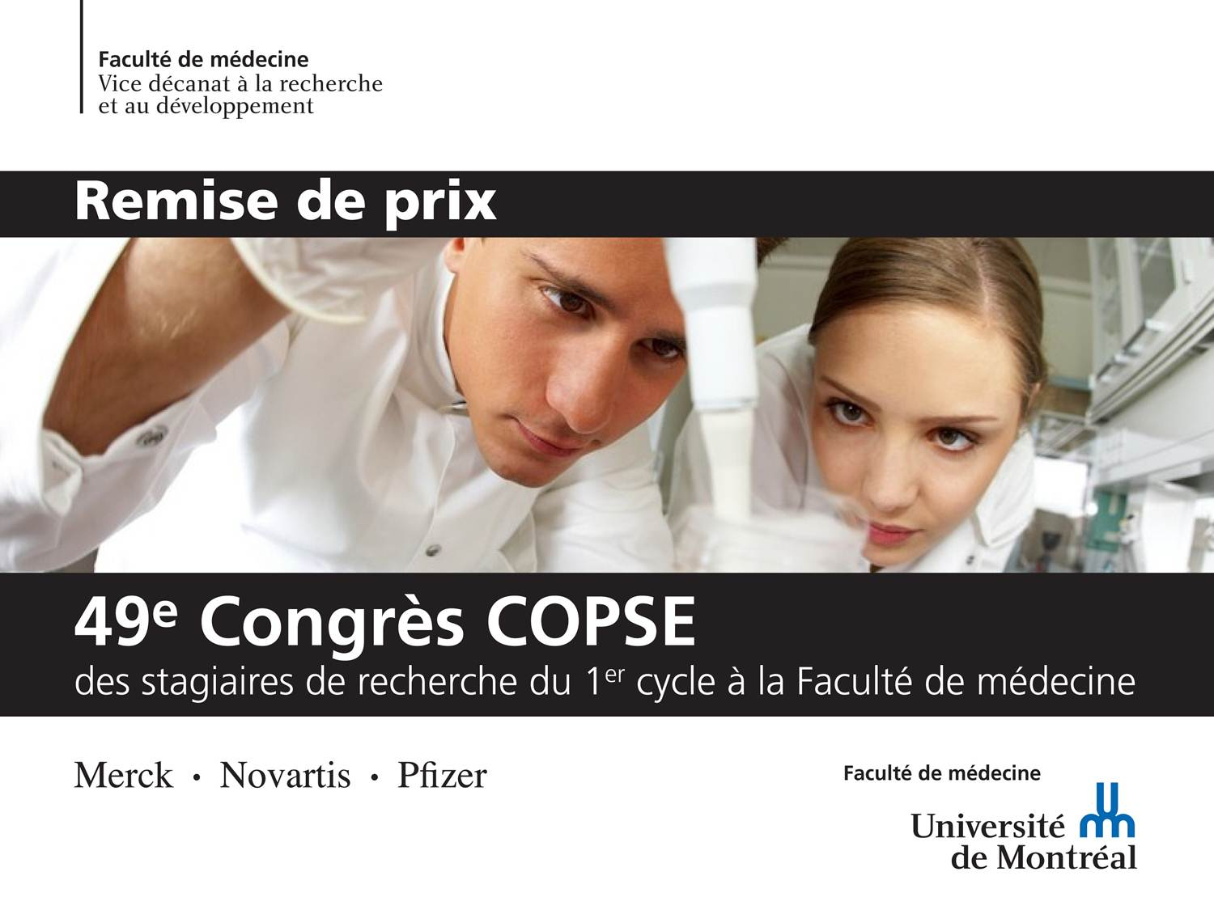

Déroulement de la remise des prix d’Excellence

Congrès des stagiaires de premier cycle
Faculté de médecine de l’Université de Montréal
Agora Goodman du Pavillon Jean-Coutu, UdeM, le vendredi 22 janvier 2016 à 20h00

Sous la présidence du Dr Roger Lippé, président du Programme des stagiaires d’été (COPSE) et professeur agrégé au Département de pathologie et biologie cellulaire et du vice-doyen à la recherche et au développement, Dr Christian Baron.

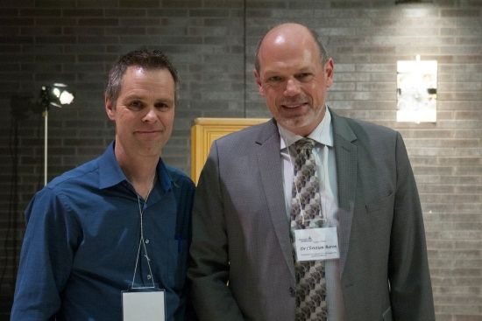

Nous remercions chaleureusement nos précieux partenaires financiers

Merck Canada Inc.
Novartis Canada Inc.
Dr Jean Godin, VP et chef, Affaires scientifiques

Pfizer Canada Inc.
Dr Patrice Roy, directeur, Recherche et développement

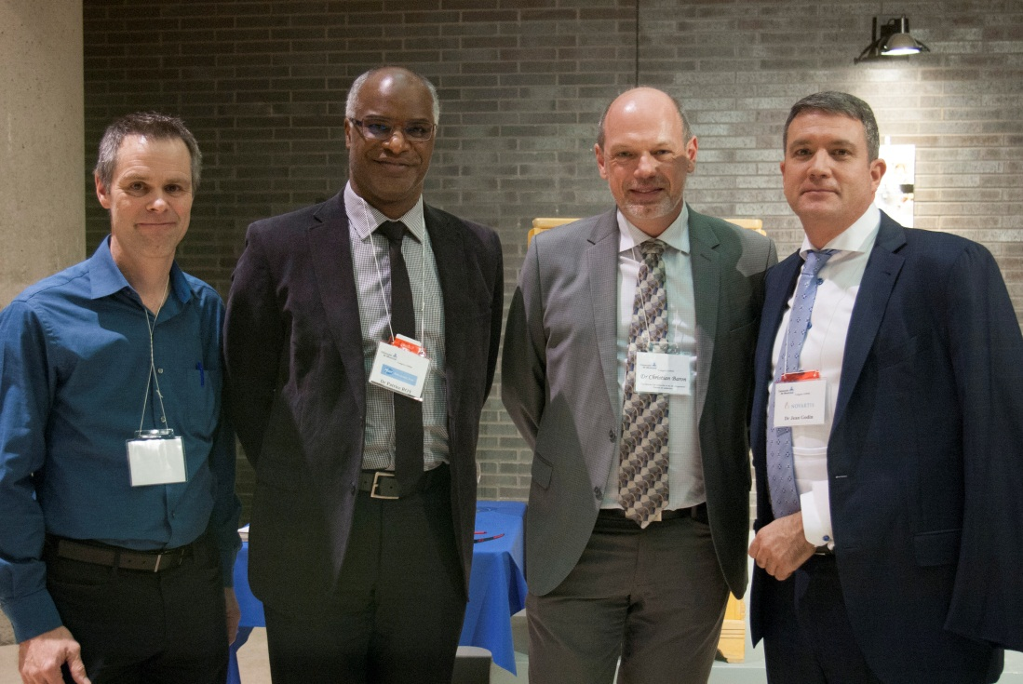
17 PRIX D’EXCELLENCE

Étudiants de premier cycle participant aux stages d’été en recherche

Prix d’Excellence pour présentations orales dans le cadre du Congrès COPSE :

6 PRIX D’EXCELLENCE MERCK

1-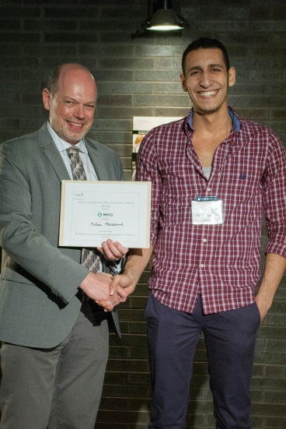
Donateur : Merck Canada Inc. (1/6)
1er Prix d’Excellence pour présentation multimédia remis par :
Dr Christian Baron, vice-doyen à la recherche et au développement, Faculté de médecine
Salle Z-300
Récipiendaire : Hatem Messaoud, étudiant en sciences biomédicales
sous la Direction du Dre Emmanuelle Brochiero
Département de médecine, CHUM

2-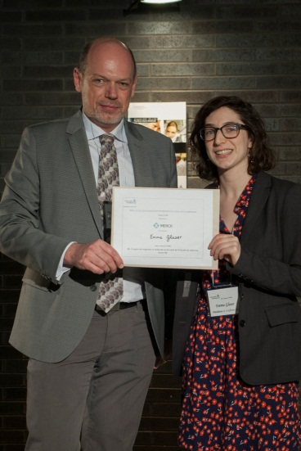
Donateur : Merck Canada Inc. (2/6)
2e Prix d’Excellence pour présentation multimédia remis par :
Dr Christian Baron, vice-doyen à la recherche et au développement, Faculté de médecine
Salle Z-300
Récipiendaire : Emma Glaser, étudiante en médecine
sous la Direction du Dre Marie-Thérèse Lussier
Département de médecine familiale et médecine d’urgence

3-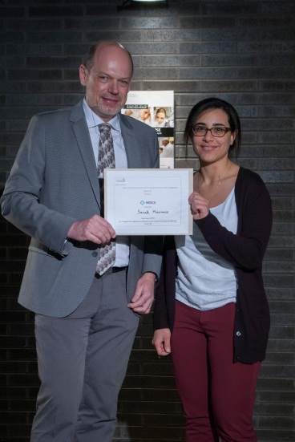
Donateur : Merck Canada Inc. (3/6)
Prix d’Excellence pour présentation multimédia remis par :
Dr Christian Baron, vice-doyen à la recherche et au développement, Faculté de médecine
Salle Z-317
Récipiendaire : Sarah Maximos, étudiante en médecine
sous la Direction du Dre Véronique Michaud
Département de pharmacologie, CHUM

4-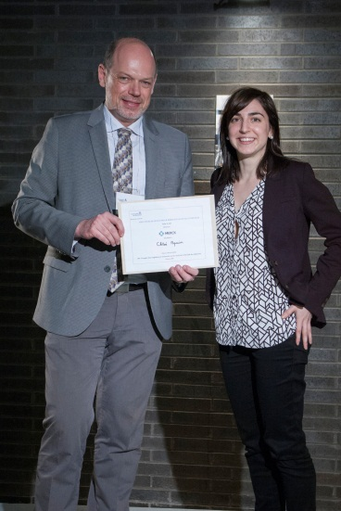
Donateur : Merck Canada Inc. (4/6)
2e Prix d’Excellence pour présentation multimédia remis par :
Dr Christian Baron, vice-doyen à la recherche et au développement, Faculté de médecine
Salle Z-345
Récipiendaire : Chloé Aquin, étudiante en ergothérapie
sous la Direction du Dre Johanne Filiatrault
École de réadaptation, IUGM

5-(récipiendaire absente)
Donateur : Merck Canada Inc. (5/6)
2e Prix d’Excellence pour présentation multimédia
Salle Z-350
Récipiendaire : Émilie L’Écuyer, étudiante en médecine
sous la Direction du Dre Line Leduc
Département d’obstétrique-gynécologie, CHU Sainte-Justine

6-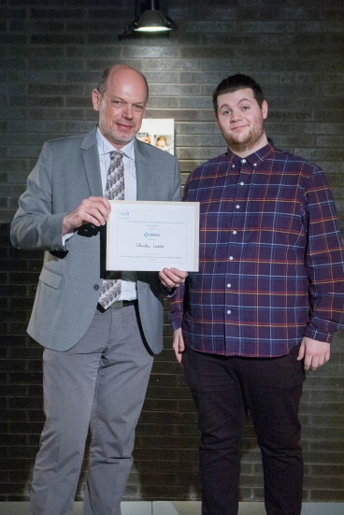
Donateur : Merck Canada Inc. (6/6)
1er Prix d’Excellence pour présentation par affiche remis par :
Dr Christian Baron, vice-doyen à la recherche et au développement, Faculté de médecine
Série 10-18a
Récipiendaire : Charles Labbé, étudiant en neurosciences
sous la Direction du Dr Numa Dancause
Département de neurosciences, GRSNC, CRIR

PHOTO DES RÉCIPIENDAIRES DE MERCK
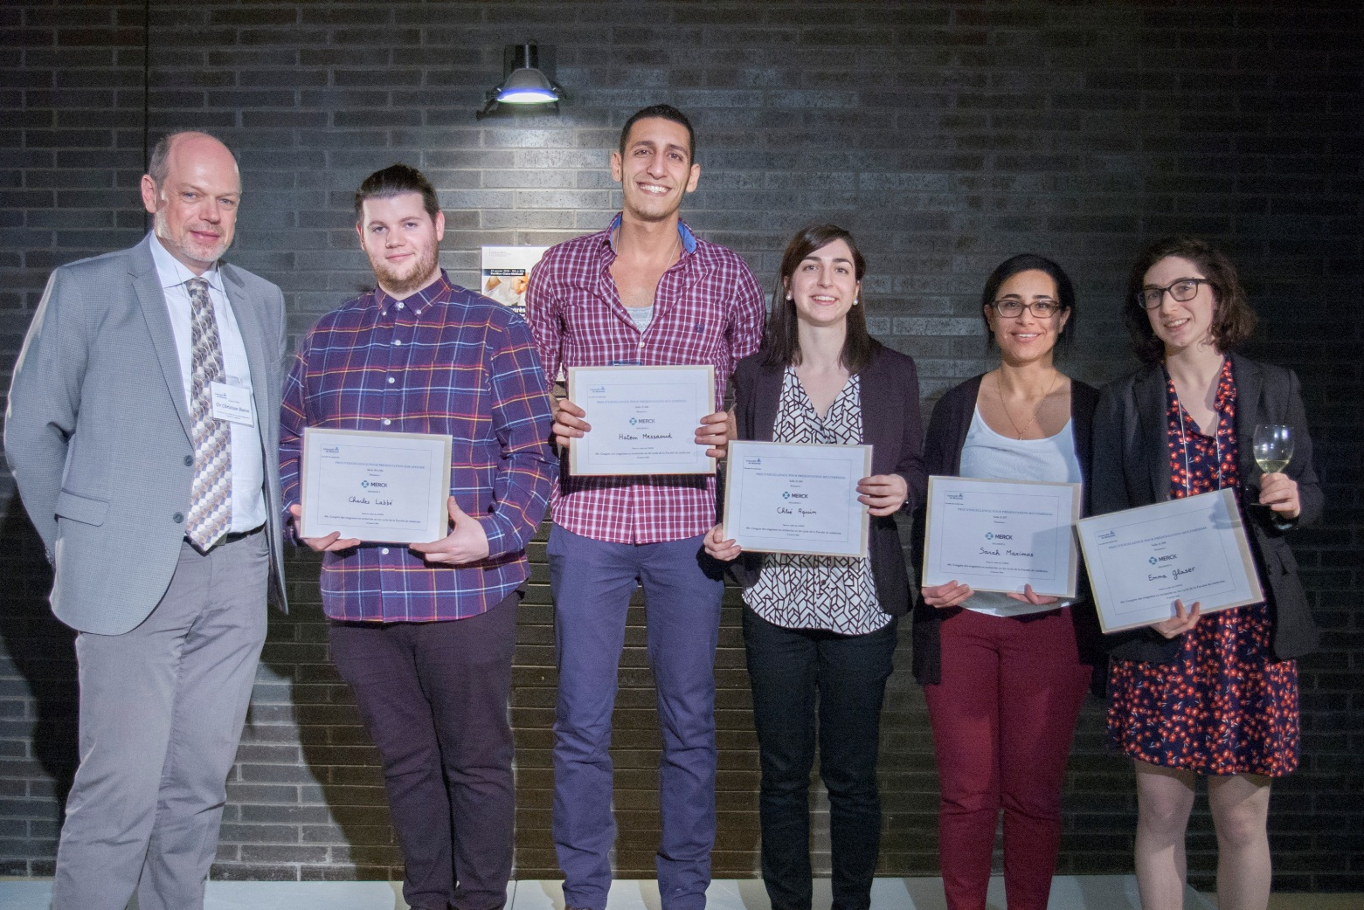
7 PRIX D’EXCELLENCE NOVARTIS

7- 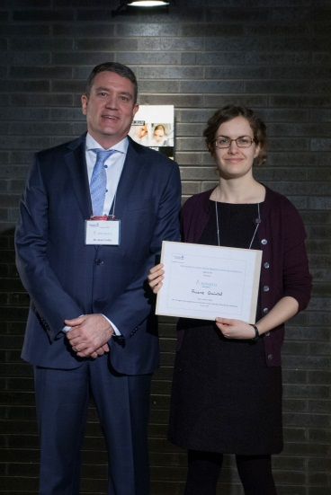
Donateur : Novartis Canada Inc. (1/7)
1er Prix d’Excellence pour présentation multimédia remis par :
Dr Jean Godin, VP et chef, Affaires scientifiques
Salle Z-337
Récipiendaire : Ariane Quintal, étudiante en neurosciences
sous la Direction du Dr Jean-François Bouchard,
GRUM, École d’optométrie

8- 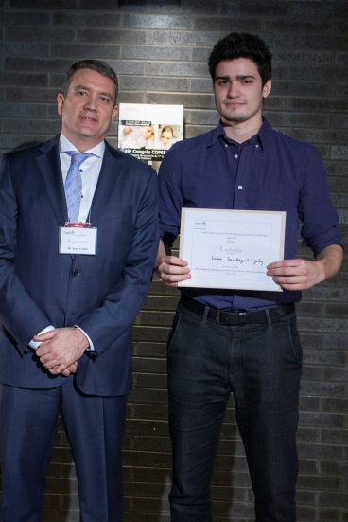
Donateur : Novartis Canada Inc.(2/7)
2e Prix d’Excellence pour présentation multimédia remis par :
Dr Jean Godin, VP et chef, Affaires scientifiques
Salle Z-337
Récipiendaire : Erlan Sanchez-Gonzalez, étudiant en neurosciences
sous la Direction du Dre Karine Marcotte
Département d’orthophonie-audiologie, HSCM

9- 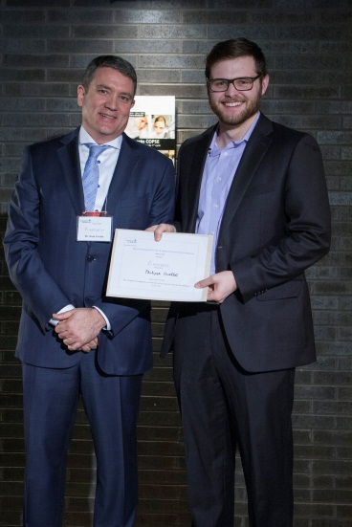
Donateur : Novartis Canada Inc. (3/7)
1er Prix d’Excellence pour présentation multimédia remis par :
Dr Jean Godin, VP et chef, Affaires scientifiques
Salle Z-345
Récipiendaire : Philippe Ouellet, étudiant en physiothérapie
sous la Direction du Dr François Desmeules
École de réadaptation, HMR

10- 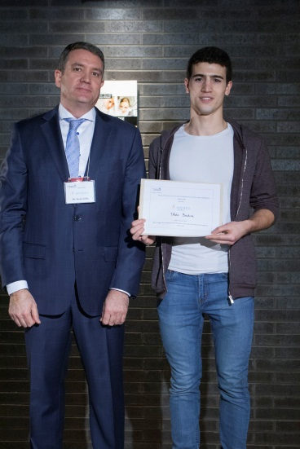
Donateur : Novartis Canada Inc. (4/7)
1er Prix d’Excellence pour présentation multimédia remis par :
Dr Jean Godin, VP et chef, Affaires scientifiques
Salle Z-350
Récipiendaire : Théo Badra , étudiant en neurosciences
sous la Direction du Dre Graziella Di Cristo
Département de neurosciences, CENUM, Département de pédiatrie, CHU Ste-Justine

11- 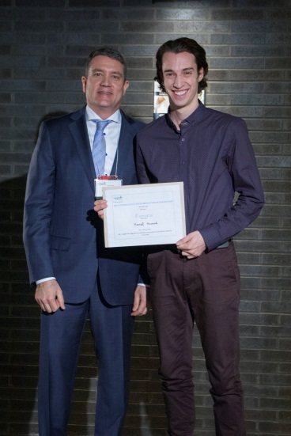
Donateur : Novartis Canada Inc. (5/7)
2e Prix d’Excellence pour présentation par affiche remis par :
Dr Jean Godin, VP et chef, Affaires scientifiques
Série 10 à 18a
Récipiendaire : Karel Huard, étudiant en médecine
sous la Direction du Dr Hugues Leblond
Groupe de recherche en neurosciences, UQTR

12- 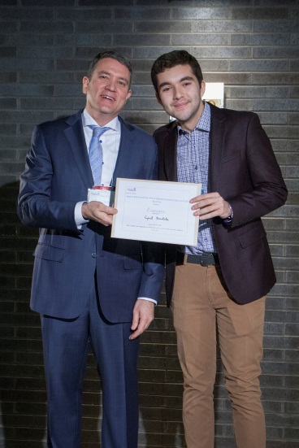
Donateur : Novartis Canada Inc. (6/7)
1er Prix d’Excellence pour présentation par affiche remis par :
Dr Jean Godin, VP et chef, Affaires scientifiques
Série 19 à 27
Récipiendaire : Cyril Boulila, étudiant en réadaptation
sous la Direction du Dre Dorothy Barthélemy
École de réadaptation, IRGLM, CRIR

13- (récipiendaire absente)
Donateur : Novartis Canada Inc. (7/7)
2e Prix d’Excellence pour présentation par affiche remis par :
Dr Jean Godin, VP et chef, Affaires scientifiques
Série 19 à 27
Récipiendaire : Laurence Ledoux, étudiante en médecine
sous la Direction du Dre Amal Abdel-Baki
Département de psychiatrie, CHUM

PHOTOS DES RÉCIPIENDAIRES DE NOVARTIS

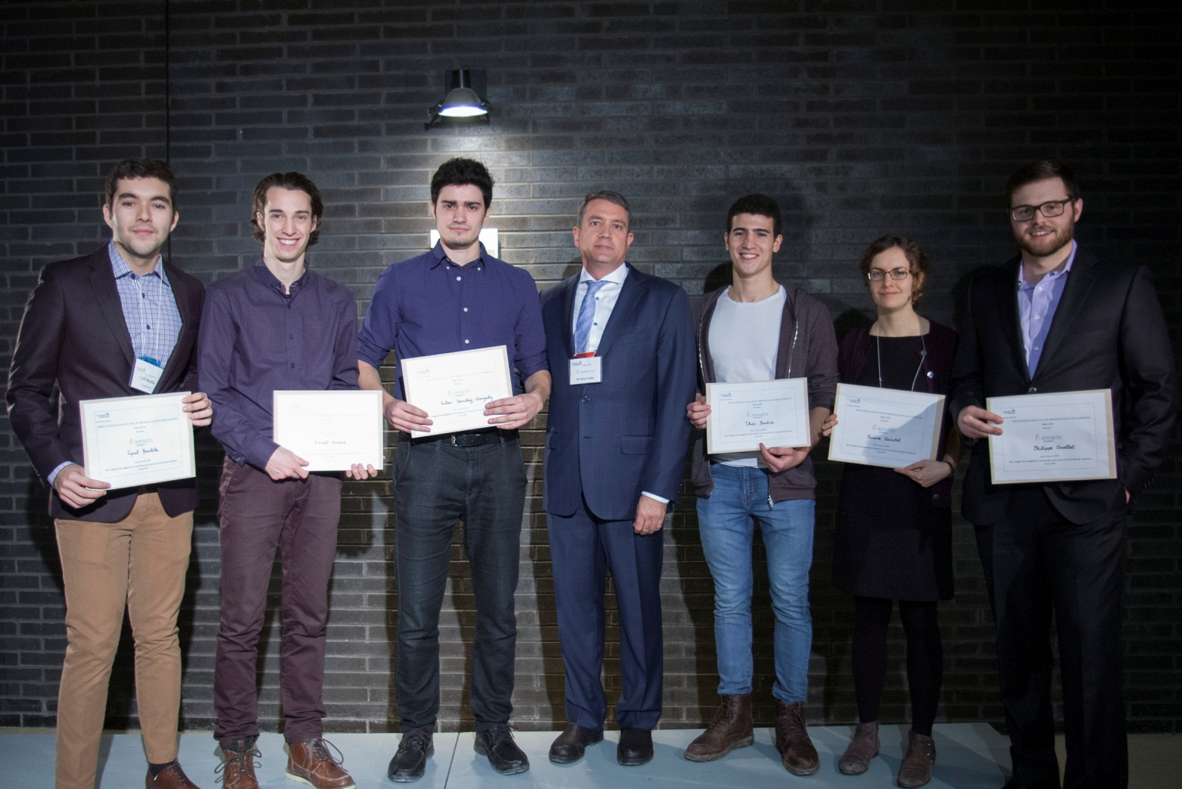

4 PRIX D’EXCELLENCE PFIZER

14- 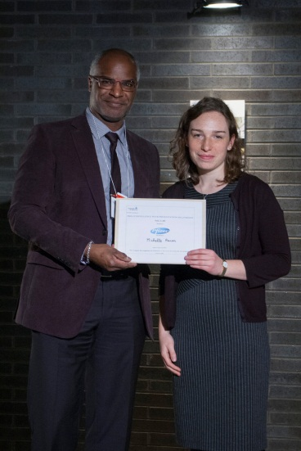
Donateur : Pfizer Canada Inc. (1/4)
1er Prix d’Excellence pour présentation multimédia remis par :
Dr Patrice Roy, directeur, Recherche et développement
Salle Z-305
Récipiendaire : Michelle Aaron, étudiante en médecine
sous la Direction du Dre Maja Krajinovic
Département de pédiatrie, CHU Ste-Justine, Département de pharmacologie

15- 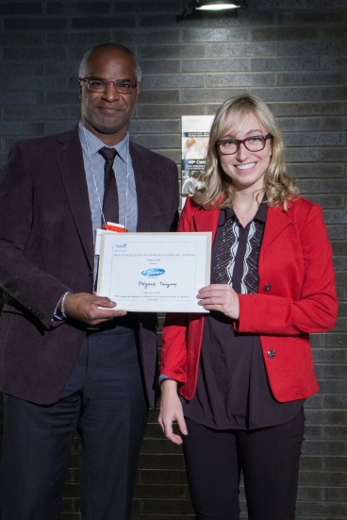
Donateur : Pfizer Canada Inc. (2/4)
2e Prix d’Excellence pour présentation multimédia remis par :
Dr Patrice Roy, directeur, Recherche et développement
Salle Z-305
Récipiendaire : Mégane Tanguay, étudiante en médecine
sous la Direction du Dr Jocelyn Dupuis
Département de médecine, ICM

16- 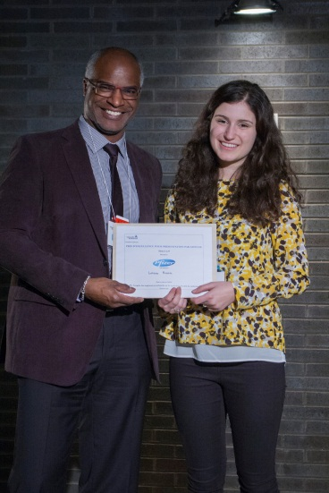
Donateur : Pfizer Canada Inc. (3/4)
1er Prix d’Excellence pour présentation par affiche remis par :
Dr Patrice Roy, directeur, Recherche et développement
Série 1 à 9
Récipiendaire : Lorena Rosca, étudiante en médecine
sous la Direction du Dr Shant Der Sarkissian
Département de chirurgie, CHUM

17- 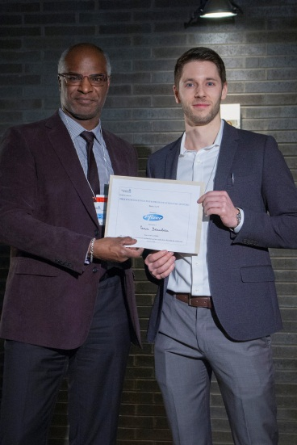
Donateur : Pfizer Canada Inc. (4/4)
2e Prix d’Excellence pour présentation par affiche remis par :
Dr Patrice Roy, directeur, Recherche et développement
Série 1 à 9
Récipiendaire : Yann Beaulieu, étudiant en médecine
sous la Direction du Dr Yoan Lamarche
Département de chirurgie, ICM, HSCM

PHOTO DES 4 RÉCIPIENDAIRES DE PFIZER
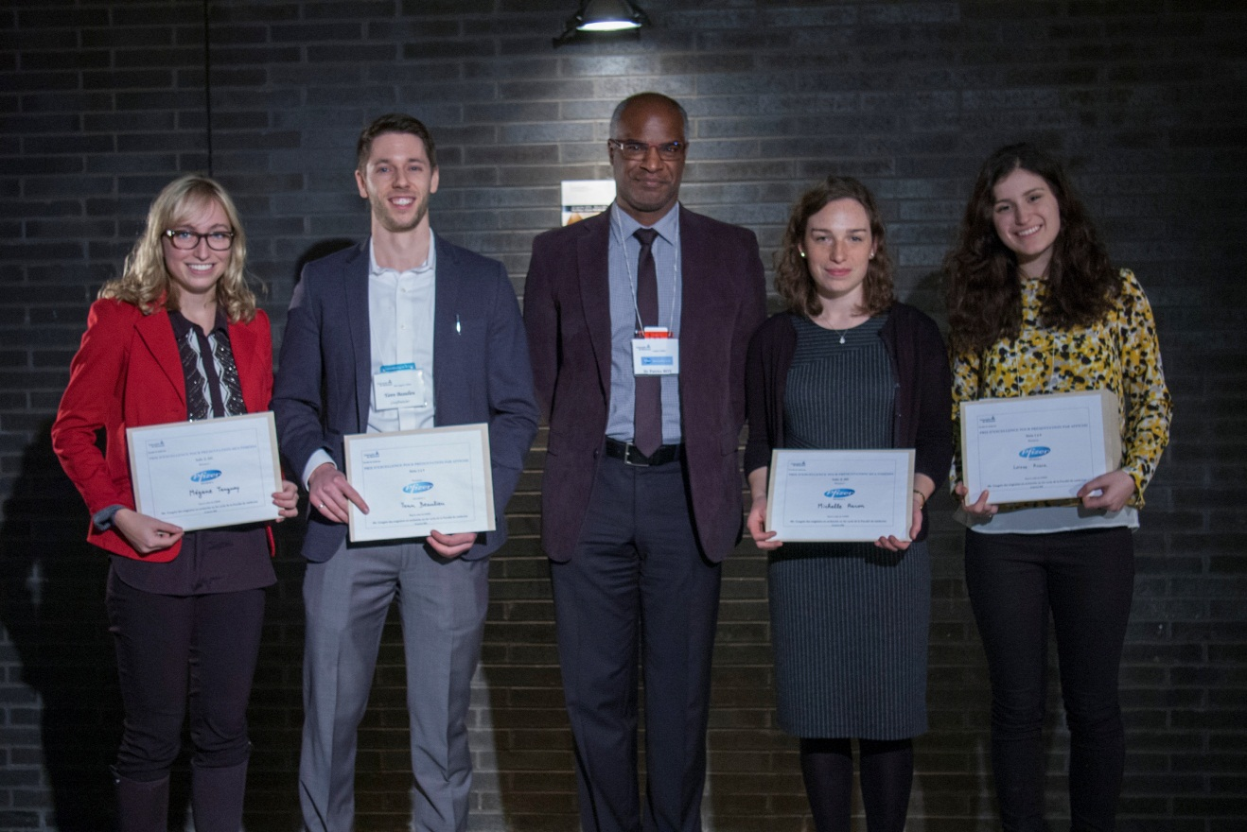
PHOTO DE TOUS
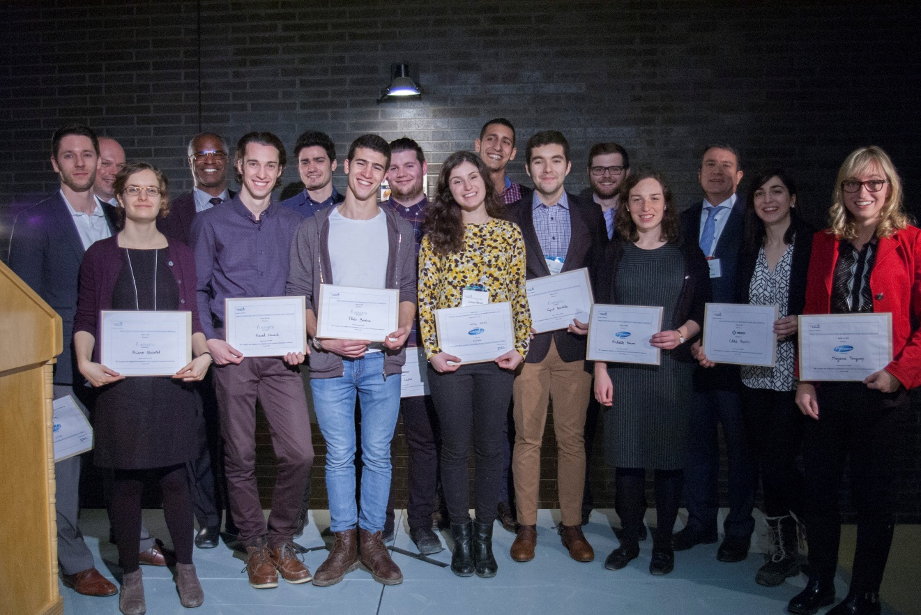
FÉLICITATIONS ET MERCI

